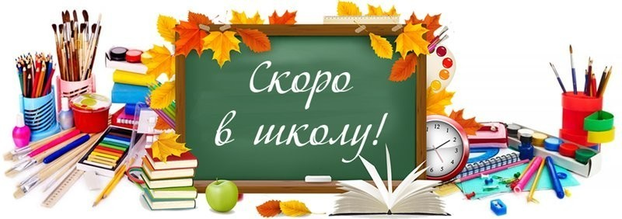
ПАМЯТКА
для родителей
будущих первоклассников

Рекомендации, как подготовить ребёнка к школе
подготовила Булатова Т.С.
- Уделите особое внимание развитию самостоятельности, организованности детей.

- Учите ребенка управлять своими желаниями, эмоциями, поступками. Он должен уметь подчиняться правилам поведения, выполнять действия по образцу.
- Выучите с ребёнком ваш домашний адрес и телефон, объясните ему, как звонить.
- Ежедневно занимайтесь интеллектуальным развитием ребенка. Во время прогулок наблюдайте изменения в природе. Обращайте внимание на различные явления природы (дождь, снег, радуга, листопад, туман, ветер, тучи, рассвет, закат, …).
- Ребёнок должен уметь объяснять сезонные изменения в природе, ориентироваться во временных отношениях (последовательность месяцев в году, дней в неделе)
- Развитию мелкой моторики руки ребенка помогут рисование, штриховка, раскрашивание (небольших поверхностей), нанизывание бусинок, пуговиц, лепка, игры с мелкими предметами (мозаика). Копируйте фигуры. Это способствует развитию координации, умению правильно воспринимать фигуры, расположенные на плоскости листа, различать прямые, кривые, наклонные, соблюдать соотношение штрихов и положение фигур между собой.
- Составьте расписание и попробуйте прорепетировать школьный день. Проследите, чтобы ребенок научился выдерживать время урока за столом.
- Поддерживайте Вашего будущего первоклассника во всём. Хвалите за дело, говорите, как здорово у него всё получается. Это придаст ему уверенности в себе.
- Проверьте, умеет ли Ваш ребёнок самостоятельно завязывать шнурки, застёгивать пуговицы и молнии, переодеваться без Вашей помощи, складывать аккуратно свои вещи.
- Оценивайте объективно возможности и способности своего ребенка. Старайтесь не сравнивать его с другими детьми - только с ним самим. Например: «Сегодня ты выполнил это задание гораздо быстрее, чем вчера!» Такой подход будет ориентировать Вашего малыша на собственное совершенствование.
- Проявляйте сами интерес к занятиям, создавайте положительный эмоциональный фон. Пусть ребенок ощущает свои успехи, достижения. Отмечайте его «рост», терпение, старание.
- Сталкиваясь с нежеланием ребенка что-то делать, в первую очередь думайте не о том, как заставить, а о том, как заинтересовать.
- Важно рассказывать детям о том, что значит быть школьником; почему они становятся более взрослыми, поступив в школу; какие обязанности они будут там выполнять, показать важность уроков, школьного распорядка.
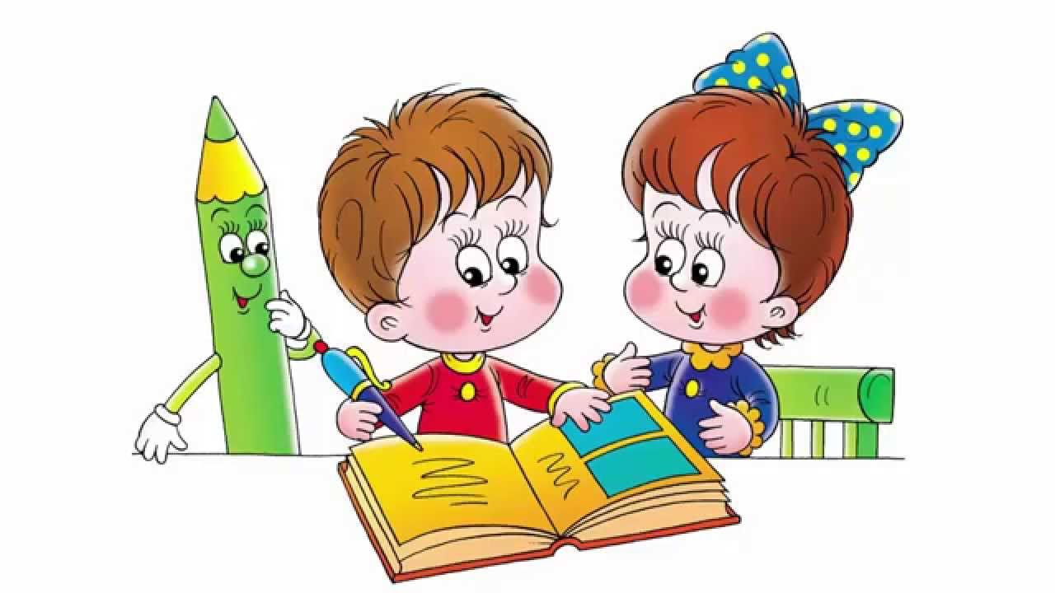
Что купить будущему первокласснику?
- пенал, в пенале:
- - ручка синяя (2 шт.)
- - простой карандаш (2 шт.)
- - линейка 15 см (1 шт.,)
- - ластик (1 шт.)
- - точилка с контейнером (1 шт.)
- - обложки для тетрадей (прозрачные)
- - обложки для учебников (лучше, когда получите учебники)
- - папка для тетрадей
- - счетные палочки
- - веер (с цифрами)
- папка для урока труда, в папке:
- - пластилин
- - доска для лепки
- - цветная бумага
- - цветной и белый картон
- - клей-карандаш (лучше «Erich Krause» или «Brauberg»)
- - ножницы с тупыми концами (есть для леворуких детей)
- - собирать природный материал!
для урока рисования:
- - альбом для рисования
- - краски акварельные
- - гуашь
- - кисти (для акварели беличьи или пони, для гуаши – нейлон
- - стакан-непроливайка (лучше двойной)
- - палитра
- - фартук и нарукавники для уроков технологии и изобразительного искусства

Все принадлежности, желательно, подписать.
Ранец или рюкзачок на спине позволяет равномерно распределять нагрузку, освобождает руки. Выбирая покупку, обращайте внимание не только на красоту и яркость. Лучше выбрать лёгкий, прочный, с водоотталкивающей пропиткой или покрытием. Подкладка должна быть из легко моющегося материала.
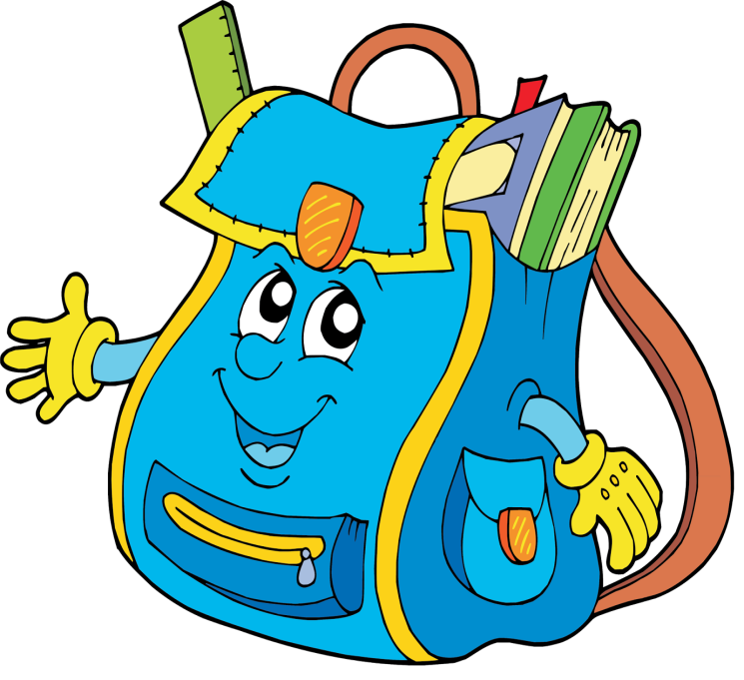
Очень важно, чтобы задняя стенка была плотной, хорошо прилегающей к спине, «держала» позвоночник, не давая ему искривляться. Плечевые ремни должны регулироваться по длине, ширина их должна быть не менее 3,5-4 см.
Обратите внимание на размер ранца – в него свободно должен вмещаться лист формата А4, такого размера альбом, некоторые учебники.
Для сменной обуви необходимо приобрести специальный мешок. В него ребёнок легко должен поместить обувь, в которой он пришёл в школу.

